# **AIRLESSCO HVLP-TOEBEHOREN**

Airlessco heeft een uitgebreid assortiment HVLP-toebehoren.

---

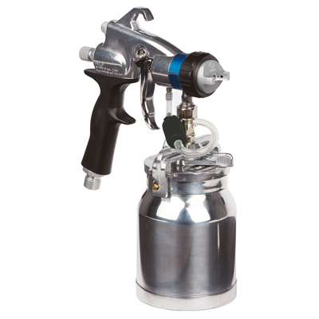

| Accessories Details | |
| --- | --- |
| **HV3000 Comfort HVLP-pistool** | |
| **BEVAT:** | Metalen beker en naaldaanslag |
| **ARTIKELNUMMER:** | 17R351 |
| **BESCHIKBAARHEID:** | Europa, het Midden-Oosten, Afrika |

---

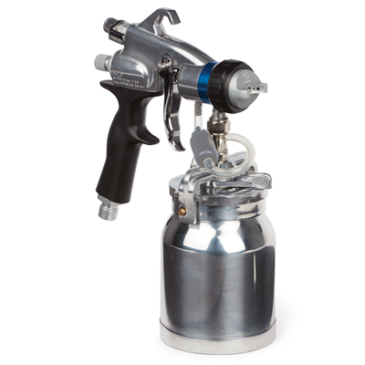

| Accessories Details | |
| --- | --- |
| **HV4000 Luxe HVLP-pistool** | |
| **BEVAT:** | Metalen beker en alle regelaars |
| **ARTIKELNUMMER:** | 17P655 |
| **BESCHIKBAARHEID:** | Europa, het Midden-Oosten, Afrika |

---

| Accessories Details | |
| --- | --- |
| **METALEN BEKER 1 LITER** | |
| **ARTIKELNUMMER:** | 244132 |
| **BESCHIKBAARHEID:** | Europa, het Midden-Oosten, Afrika |

---

| Accessories Details | |
| --- | --- |
| **ZWAARTEKRACHTBEKER 0,5 LITER** | |
| **ARTIKELNUMMER:** | 244136 |
| **BESCHIKBAARHEID:** | Europa, het Midden-Oosten, Afrika |

---

| Accessories Details | |
| --- | --- |
| **MATERIAALSETS** | |
| **ARTIKELNUMMER:** | 17P485 - #2 (0,8 mm) |
| **BESCHIKBAARHEID:** | Europa, het Midden-Oosten, Afrika |

---

| Accessories Details | |
| --- | --- |
| **LUCHTKAP VOOR PISTOOL** | |
| **ARTIKELNUMMER:** | 17P709 |
| **BESCHIKBAARHEID:** | Europa, het Midden-Oosten, Afrika |

---

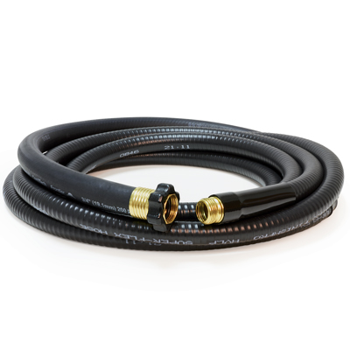

| Accessories Details | |
| --- | --- |
| **LUCHTSLANG** | |
| **ARTIKELNUMMER:** | 17R299 - 1,2 m (4 ft) |
| **BESCHIKBAARHEID:** | Europa, het Midden-Oosten, Afrika |

---

| accessories-category | |
| --- | --- |
| title | **MEER TOEBEHOREN** |
| types | * sprayguns * hoses * spraytips * extensions * fluids * filters * hvlp * striping * other |

| Metadata | |
| --- | --- |
| Title | Airlessco HVLP-toebehoren | Airlessco.com |
| Description | Airlessco professioneel airless spuitapparatuur Built to Perform. Built to Last. |
| Locale | /emea/nl |